Ｃhallenge
２年 数学
チャレンジ問題 ９月 ①
（ 月 日）
名 前

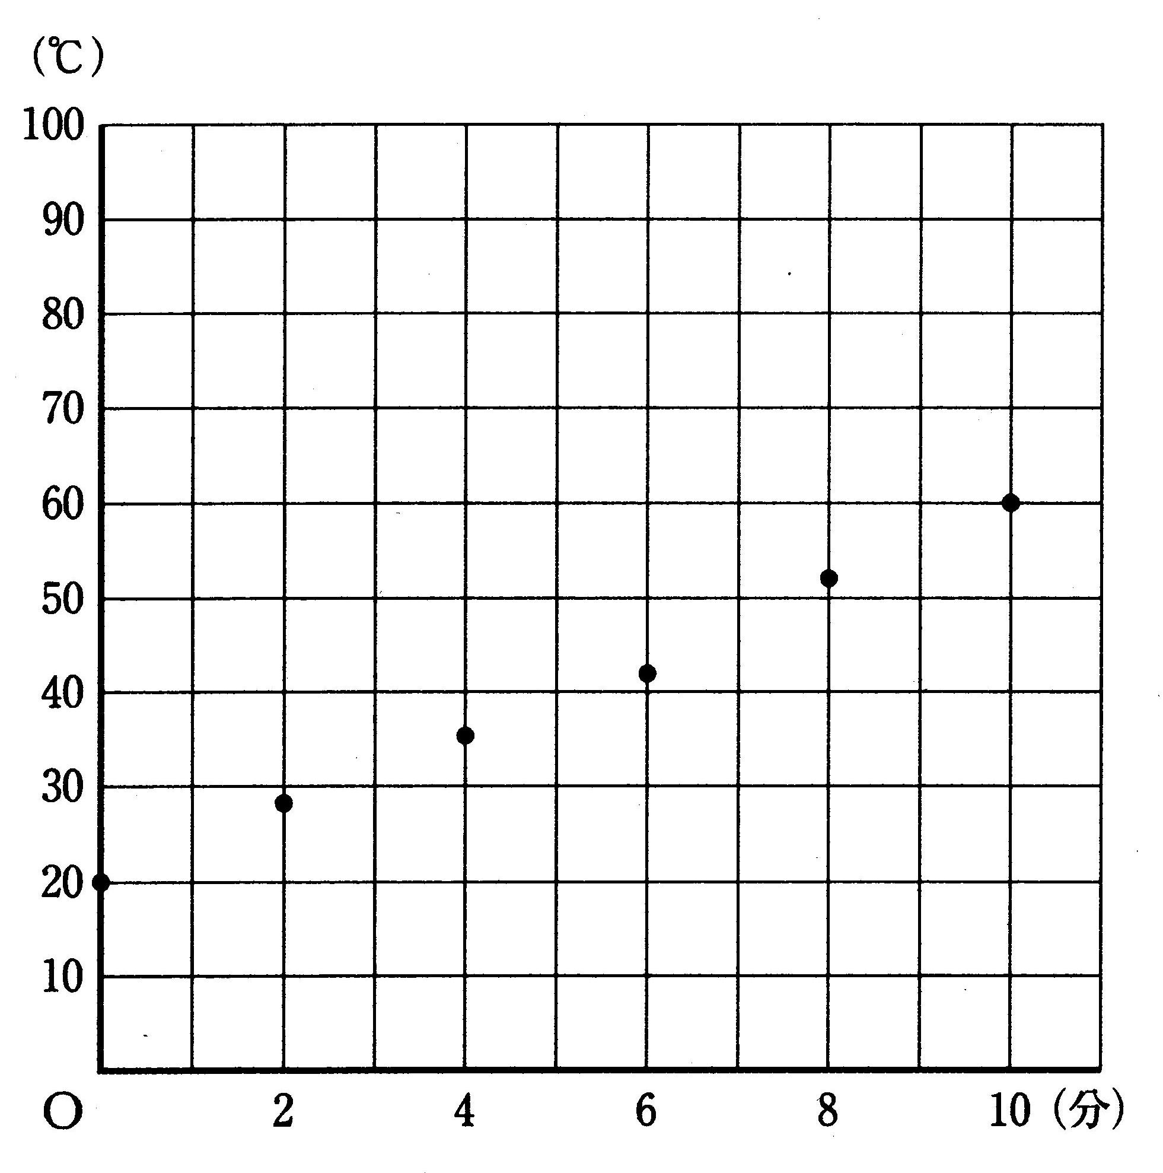
１ 理科の授業で，水を熱したときの水温の変化を調
べる実験をしました。右の図は，水を熱し始めてか
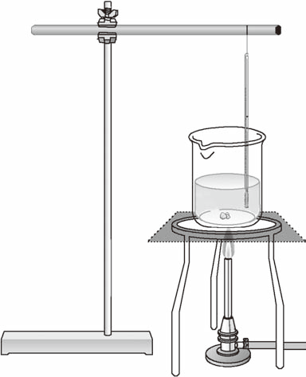
らの時間と水温の関係を，
２分ごとに１０分後まで
かき入れたものです。

- 水を熱し始めてから１０
分後の水温は何℃ですか。
℃

（２）洋子さんは，このグラフを見て，「水を熱し始めてから分後の水温をy ℃とすると，yはxの一次関数とみることができる。」と考えました。「 yはxの一次関数とみることができる。」のは，グラフのどのような特徴からですか。その特徴を説明しなさい。
説明

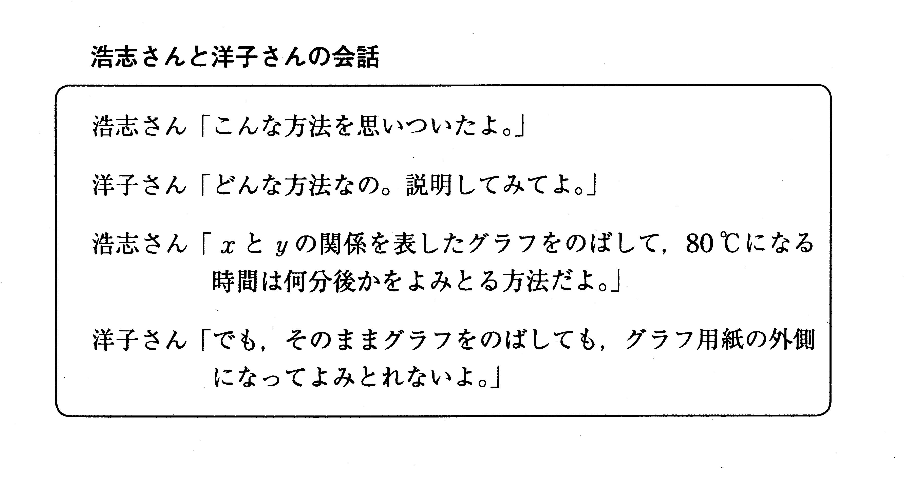
(３） 浩志さんと洋子さんは，
「このまま熱し続けると，
８０℃になる時間は何分後
だろうか。」と話し合って
います。
水温が ８０℃になる時間
は何分後かを求めるには，
浩志さんの考えた方法の他
に，どのような方法が考えられますか。その方法を説明しなさい。
ただし，グラフ用紙をつぎたしたり，目盛りの取り方をかえてかき直したりして，
グラフをのばすことはできないこととします。
説明

Ｃhallenge
２年 数学
チャレンジ問題 ９月 ①
（ 月 日）
名 前 | 解 答

１ 理科の授業で，水を熱したときの水温の変化を調
べる実験をしました。右の図は，水を熱し始めてか
らの時間と水温の関係を，
２分ごとに１０分後まで
かき入れたものです。

（１）水を熱し始めてから１０
分後の水温は何℃ですか。
60 ℃

グラフの横軸の10を上がっていった点の縦軸の値を読みます。
（２）洋子さんは，このグラフを見て，「水を熱し始めてから分後の水温をy ℃とすると，yはxの一次関数とみることができる。」と考えました。「 yはxの一次関数とみることができる。」のは，グラフのどのような特徴からですか。その特徴を説明しなさい。
一次関数のグラフの特徴は，直線になることです。
説明 （正答例）
点がほぼ一直線に並んでいる。

(３） 浩志さんと洋子さんは，
「このまま熱し続けると，
８０℃になる時間は何分後
だろうか。」と話し合って
います。
水温が ８０℃になる時間
は何分後かを求めるには，
浩志さんの考えた方法の他
に，どのような方法が考えられますか。その方法を説明しなさい。
ただし，グラフ用紙をつぎたしたり，目盛りの取り方をかえてかき直したりして，
グラフをのばすことはできないこととします。
説明 （正答例）
例１ xとyの関係式を求めて，y ＝80を代入し，xの値を求める。

例２ xとyの関係を表した表をつくり，変化の様子を調べて，80℃
になる時間を求める。
グラフの値をもとに式や表をつくって考えることができます。

中２チャレンジ９月①
（参考）過去の調査における正答率
問題番号 |  | 調査の名称（実施学年） | 正答率（％）
１ | (1) | 平成19年度全国学力・学習状況調査（中３） | 93.3
１ | (2) | 平成19年度全国学力・学習状況調査（中３） | 32.1
１ | (3) | 平成19年度全国学力・学習状況調査（中３） | 40.2

（参考）解答類型及び過去の調査における反応率
◎ … 解答として求める条件をすべて満たしている正答
○ … 設問の趣旨に即し必要な条件を満たしている正答
問題番号 |  | 解 答 類 型 |  | 反応率(%) | 自校の  反応率 | 正答
１ | (1) | １ | 60 と解答しているもの | 93.3 |  | ◎
１ | (1) | ２ | 約60 と解答しているもの | 0 |  | ◎
１ | (1) | ９ | 上記以外の解答 | 2.4
１ | (1) | ０ | 無解答 | 4.3
１ | (2) | （正答例）点がほぼ一直線に並んでいる。
１ | (2) | １ | 点がほぼ直線上に並んでいることを指摘して解答しているもの | 18.2 |  | ◎
１ | (2) | ２ | グラフの傾きについて，時間を区切って解答しているもの  例） 区間ごとに線をひいてみると，グラフの傾きがほぼ一定である。 | 0.3 |  | ◎
１ | (2) | ３ | 時間と水温2つの量に着目し，「変化の割合が一定である」ことについて解答しているもの  例）2分ごとにみると，温度の増え方がほぼ一定である。 | 13.6 |  | ◎
１ | (2) | ４ | 式の形がy＝ax＋bとなることに着目して解答しているもの  例） グラフの式がy＝４x＋20で表すことができる。 | 1.4
１ | (2) | ５ | 比例という用語，あるいは比例のグラフの性質を用いて，解答しているもの  例） 比例している。 | 17.6
１ | (2) | ９ | 上記以外の解答 | 20.4
１ | (2) | ０ | 無解答 | 28.5
１ | (3) |  | （正答例）例１ xとyの関係式を求めて，y＝80を代入し，xの値を求める。  例２ xとyの関係を表した表をつくり，変化の様子を調べて，80℃になる時間を求める。
１ | (3) | １ | （a），（b）について文で記述しているもの  （実際に式にしたり，計算したりしていてもよい。） | 21.1 |  | ◎
１ | (3) | ２ | （a），（b）について文で記述せずに，実際に式からy＝80のときのxの値を求めているもの  例 y＝４x＋20 80＝４x ＋20 ４x ＝60 x ＝15 | 2.4 |  | ◎
１ | (3) | ３ | （a）または（b）のみ等について記述しているもの  例１ 式を求めればよい。  例２ 代入すればよい。 | 6.7
１ | (3) | ４ | （c），（d）について記述しているもの  または，実際に表や数値計算から80℃の時間を求めているもの  例 数値から変化の様子を調べ，80℃になるときの時間を求める。 | 16.7 |  | ◎
 | (3) | ５ | （c）または（d）のみ等について記述しているもの  例１ 表をかけばよい。  例２ 数値を使って計算すればよい。 | 0.4
 | (3) | ９ | 上記以外の解答 | 15.3
 | (3) | ０ | 無解答 | 37.3

